Протокол
Заседания антитеррористической комиссии
Белокалитвинского района

20.08. 2014 года. №5

Председатель | - В.В. Самуйлик, заместитель главы Администрации Белокалитвинского района, заместитель председателя антитеррористической комиссии района.
Секретарь | - В.В. Ершов, ведущий специалист по связям с общественными организациями, противодействию экстремизму и терроризму, секретарь антитеррористической комиссии
Присутствовали | - члены АТК (11 человек), список прилагается.
ПОВЕСТКА ДНЯ:

- «Усиление антитеррористической защищенности критически важных, потенциально опасных объектов, объектов жизнеобеспечения в период выборной кампании»
Докладчик: Голубов В.Г. – заместитель начальника полиции по охране общественного порядка ОМВД по Белокалитвинскому району.

СЛУШАЛИ:
Голубова В.Г. «Об усилении антитеррористической защищенности критически важных, потенциально опасных объектов, объектов жизнеобеспечения в период выборной кампании»
ВЫСТУПИЛИ:
- Самуйлик В.В. – заместитель главы Администрации района.
- Сидненкова В.Г. – председатель Собрания депутатов района.

РЕШИЛИ:
- Информацию принять к сведению.
2. Отделу МВД по Белокалитвинскому району (Казаков А.Б.):
2.1. Проверить помещения избирательных комиссий и помещений для голосования на соответствие требованиям антитеррористической защищенности. (Срок – до 10 сентября для Литвиновского сельского поселения, до 23 августа для Коксовского сельского поселения).
2.2. Обеспечить охрану общественного порядка и общественной безопасности в период подготовки и проведения выборов, в том числе охрану помещений избирательных комиссий, помещений для голосования, сопровождение и охрану транспортных средств, перевозящих избирательные документы.

3. ОНД по Белокалитвинскому району ГУ МЧС России по РО (Николенко И.В.)
3.1. Проверить помещения избирательных комиссий и помещения для голосования на соответствие требований пожарной безопасности, обеспечить в указанных помещениях контроль за соблюдением пожарной безопасности. (Срок – до 10 сентября для Литвиновского сельского поселения, до 23 августа для Коксовского сельского поселения).

4. Главам поселений (Кирееву С.И., Холодняковой Т.Г.)
4.1. Организовать информирование население по правилам поведения при угрозе совершения террористического акта, с размещением информации на стендах административных зданий. (Срок – до 10 сентября для Литвиновского сельского поселения, до 23 августа для Коксовского сельского поселения).
4.2. Обеспечить избирательные участки надежными каналами связи с оперативными службами правоохранительных органов, ГО и ЧС. (Срок – до 10 сентября для Литвиновского сельского поселения, до 23 августа для Коксовского сельского поселения).
4.3. Во взаимодействии с силовыми структурами отработать алгоритм действий персонала избирательных участков в случае возникновения террористической угрозы. Организовать проведение тренировок по предотвращению террористических проявлений и ликвидации их возможных последствий. (Срок – до 10 сентября для Литвиновского сельского поселения, до 23 августа для Коксовского сельского поселения).

Заместитель главы Администрации района
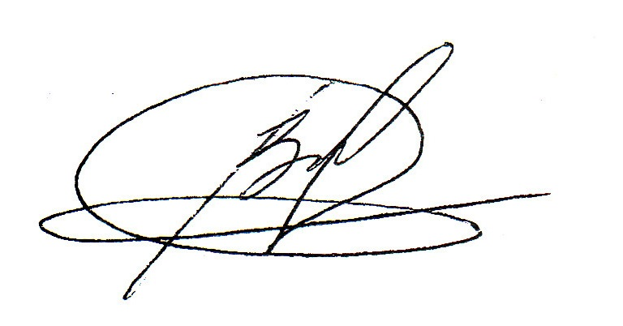
по вопросам казачества, спорту, молодежи
и делам ГО и ЧС, заместитель
председателя АТК района В.В. Самуйлик

Секретарь АТК
Белокалитвинского района В.В. Ершов

